令和　　年　　月　　日

井原消防署　署長　殿

**家族で学ぶ普通救命講習受講申請書**

**世帯代表者**

|  |  |  |  |
| --- | --- | --- | --- |
| （ふりがな）氏　名 |  | 性別 | 男・女 |
| 生年月日 | Ｔ・Ｓ・Ｈ・Ｒ　　　　年　　　　月　　　　日 生  （　　　　歳） |
| 住所 | 市・郡　　　　　　　町　　　　　　　　番地  　　　　　　　　　　　　　　　　（電話） | | |
| 勤務先等 | （電話） | | |
| 受講区分 | □　　新規受講　　　・　　□　　再受講（　　　回目） | | |

**参加者**

|  |  |  |  |
| --- | --- | --- | --- |
| （ふりがな）氏　名 |  | 性別 | 男・女 |
| 生年月日 | Ｔ・Ｓ・Ｈ・Ｒ　　　　年　　　　月　　　　日 生  （　　　　歳） |
| 受講区分 | □　　新規受講　　　・　　□　　再受講（　　　回目） | | |
| （ふりがな）氏　名 |  | 性別 | 男・女 |
| 生年月日 | Ｔ・Ｓ・Ｈ・Ｒ　　　　年　　　　月　　　　日 生  （　　　　歳） |
| 受講区分 | □　　新規受講　　　・　　□　　再受講（　　　回目） | | |

裏に続く

|  |  |  |  |
| --- | --- | --- | --- |
| （ふりがな）氏　名 |  | 性別 | 男・女 |
| 生年月日 | Ｔ・Ｓ・Ｈ・Ｒ　　　　年　　　　月　　　　日 生  （　　　　歳） |
| 受講区分 | □　　新規受講　　　・　　□　　再受講（　　　回目） | | |
| （ふりがな）氏　名 |  | 性別 | 男・女 |
| 生年月日 | Ｔ・Ｓ・Ｈ・Ｒ　　　　年　　　　月　　　　日 生  （　　　　歳） |
| 受講区分 | □　　新規受講　　　・　　□　　再受講（　　　回目） | | |
| （ふりがな）氏　名 |  | 性別 | 男・女 |
| 生年月日 | Ｔ・Ｓ・Ｈ・Ｒ　　　　年　　　　月　　　　日 生  （　　　　歳） |
| 受講区分 | □　　新規受講　　　・　　□　　再受講（　　　回目） | | |
| （ふりがな）氏　名 |  | 性別 | 男・女 |
| 生年月日 | Ｔ・Ｓ・Ｈ・Ｒ　　　　年　　　　月　　　　日 生  （　　　　歳） |
| 受講区分 | □　　新規受講　　　・　　□　　再受講（　　　回目） | | |

備考

1　普通救命講習再受講の方は、修了証を持参して下さい。

2　動きやすい服装で受講して下さい。

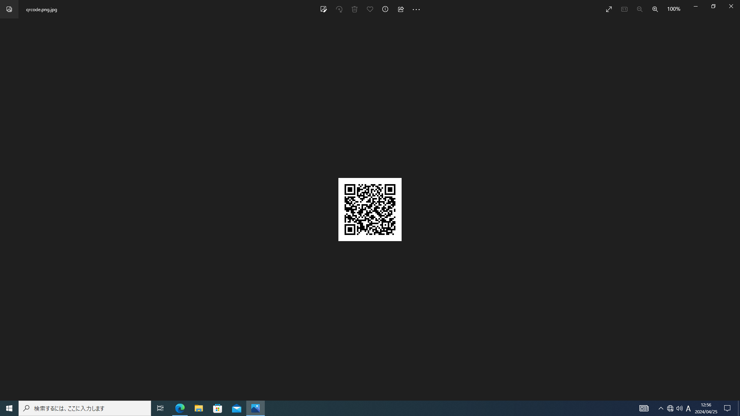

井原消防署ホームページ